ANGELO PESENTI
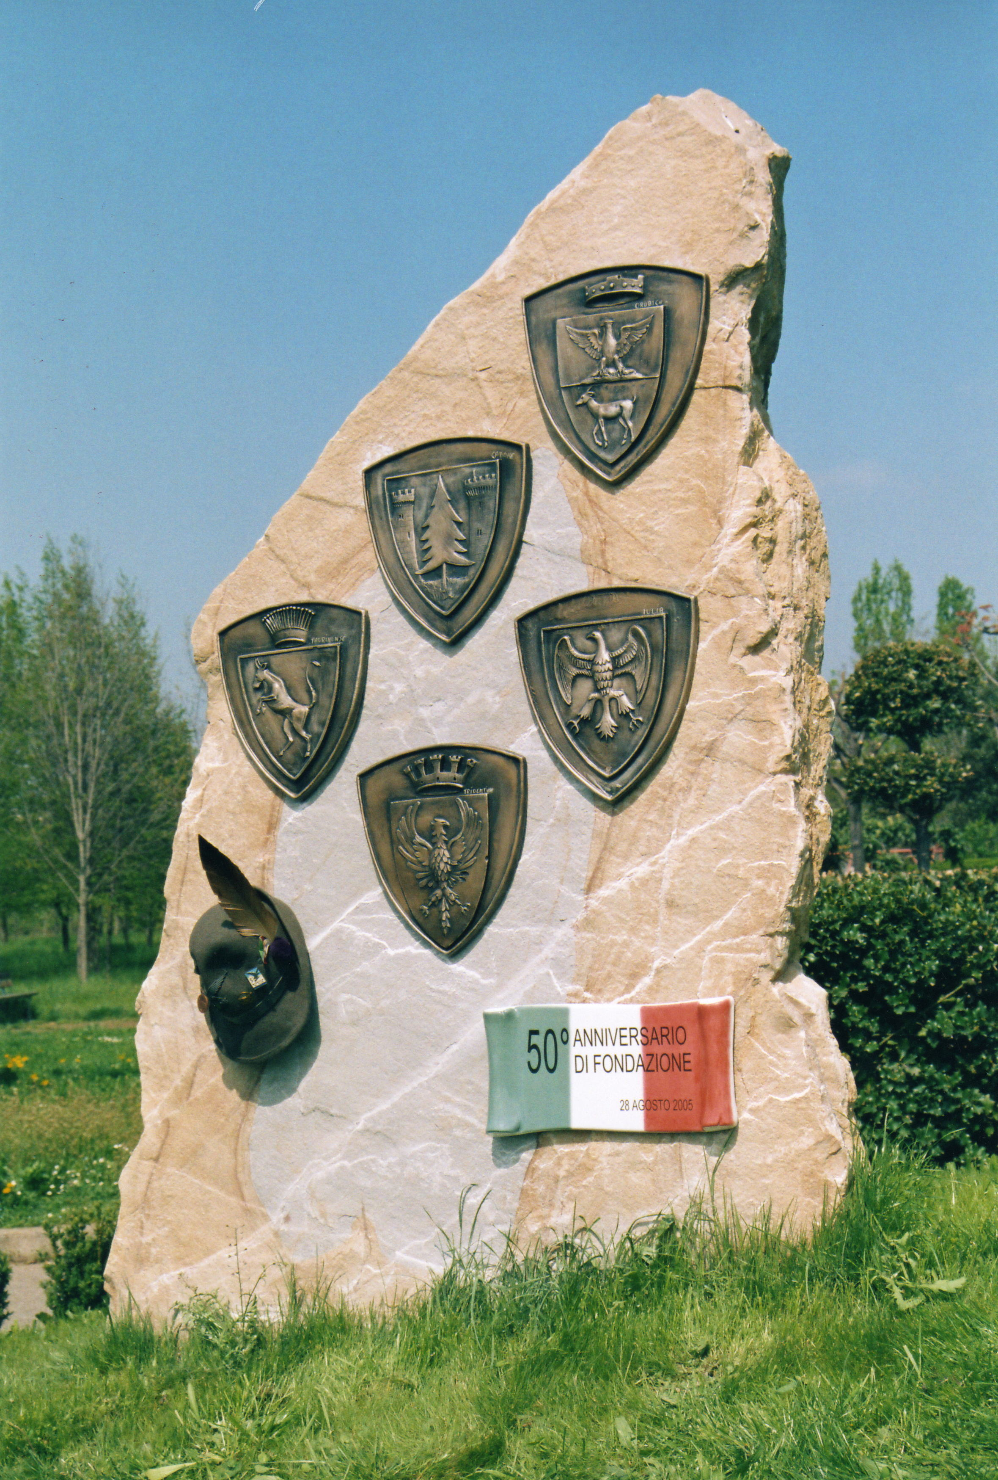

1955 – 2005
50 ANNI
DI
VITA ALPINA
A
TREVIOLO

In occasione del 50° anniversario di fondazione del gruppo, il Consiglio direttivo ha voluto ricordare questa importante data con la pubblicazione di un volume nel quale si raccontassero tre storie ben distinte ma tra di esse concatenate: La storia del gruppo treviolese, con tutte le sue iniziative; quella dell’A;N:A., la grande associazione che raccoglie tutti coloro che hanno appartenuto a questo glorioso corpo; infine quella del corpo degli alpini dalle origini a quello che è oggi all’interno dell’Esercito Italiano..
Hanno affidato a me questo compito, un “esterno” alla vita alpina, un “fantoccio” come vengono chiamati in gergo gli appartenenti alla fanteria, un “alpino mancato” come ho scritto nella mia nota di prefazione al libro.
Sono stato onorato di questo incarico che mi ha permesso prima di tutto di conoscere gli alpini e di rimanere legato a questo gruppo da una cordiale amicizia e di questo ringrazio gli ex presidenti Fiorenzo Maffioletti e Antonio Midali e il gruppo direttivo.
In occasione della pubblicazione del volume, il presidente Maffioletti ha voluto esprimere il suo saluto con un breve ma toccante intervento che qui inserisco volentieri.
Da questo libro sono tratte le pagine di questo blog che Simone Frigeni, attuale dinamico giovane presidente del gruppo alpini di Treviolo, ha voluto inserire nel suo nuovo sito informatico del gruppo.

L’Autore
Angelo Pesenti



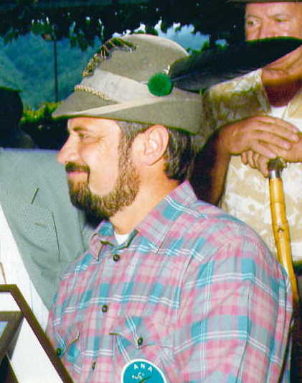



Cari Alpini e amici degli alpini di Treviolo,
è con vivo piacere che mi appresto a ricordare con voi i primi Cinquant’anni di vita della nostra associazione.
Sembra ieri quando alcuni vecchi alpini, reduci di guerra, si sono ritrovati ed hanno gettato le basi per la realizzazione di questo gruppo che col tempo è andato sempre più aumentando di numero.
In questi cinquant’anni di vita, il gruppo ha avuto la fortuna di essere guidato da vari capigruppo che, con dedizione hanno fatto nascere e sviluppare l’associazione sul nostro territorio. A me è toccato l’onore e l’onere di guidarla nel pieno della sua maturità e contemporaneamente quello di continuare sulle orme di quanti “sono andati avanti”. Posso qui dire con tutta sincerità che da parte mia ho avuto la fortuna di ricevere il testimone da Antonio Minali, un capogruppo che nel periodo del suo mandato l’ha guidato con entusiasmo e ha messo le basi per la realizzazione di quello che è il nostro fiore all’occhiello: “La nostra sede” .
Anch’io, come i capogruppo che mi hanno preceduto nell’incarico, mi sento in dovere di lasciare un’impronta e l’occasione mi è data dai festeggiamenti per questo ambito traguardo e, con l’approvazione del Consiglio, ho creduto opportuno lasciarla, attraverso questo volume che ricorderà nel tempo: il corpo degli alpini, l’Associazione Nazionale e, in modo particolare, quanto il nostro gruppo ha realizzato in questi dieci lustri di attività.
Voglio qui ringraziare quanti mi hanno preceduto nella conduzione del gruppo e quanti ci hanno aiutato nella realizzazione delle varie iniziative. Mi permetto qui di citare in modo particolare: l’amico Alessandro Benedetti, ex sindaco di Treviolo, per il sostegno tangibile dato durante i suoi nove anni di amministratore; Il gruppo alpini di Borgo a Mozzano (Lucca) con il quale siamo gemellati da molto tempo, in particolare il capogruppo Aldo Agostini e l’ex sindaco Gabriele Brunini, con i quali abbiamo trascorso giornate alpine indimenticabili. Infine, non per ultimi, i membri del Consiglio e tutte le mogli e mamme degli alpini che in questi anni ci hanno sostenuto e “sopportato”.
L’augurio che faccio a quanti leggeranno questo volume, è quello di poterci rincontrare, perché no, a festeggiare i 20 lustri di fondazione.

Treviolo, agosto 2005
Il capogruppo
Fiorenzo Maffioletti

